Это настройки Шаблона и все вкладки, и поля. Сверьте и сделайте также.

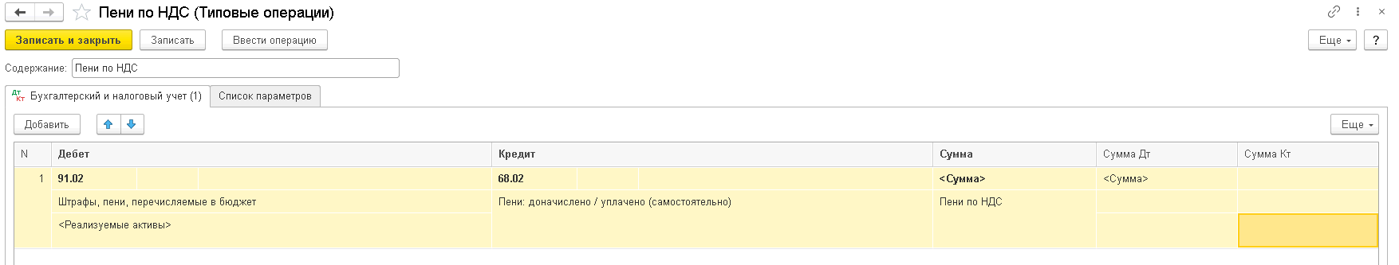

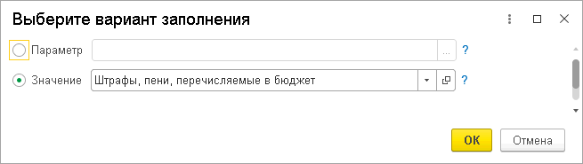

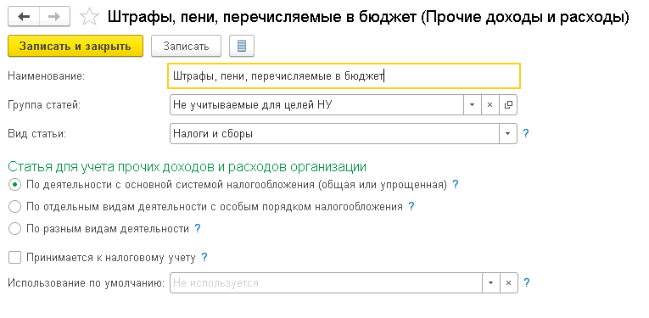

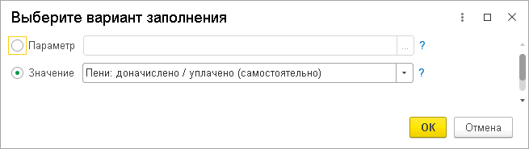

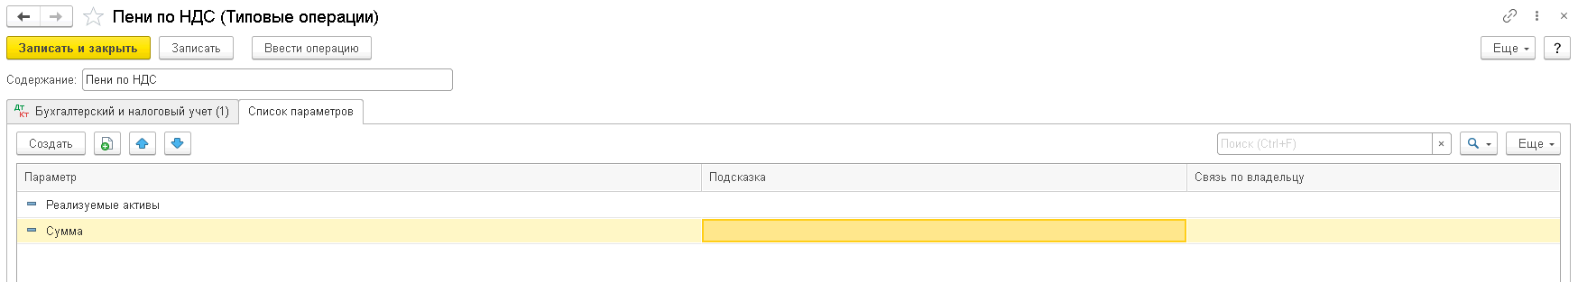

На основании Шаблон создаю Операцию.

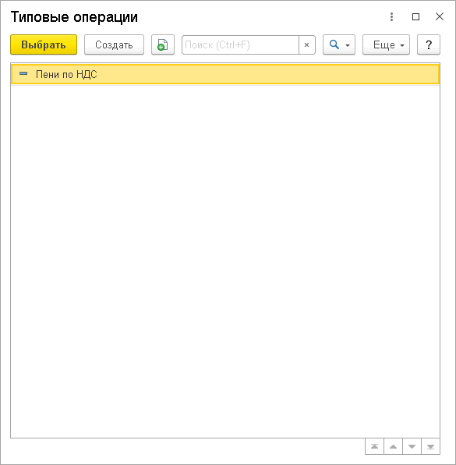

**Заполняю шапку**

Дата

Содержание

**Заполняю вкладку Типовая операция**

Сумма

**Потом нажимаю кнопку Заполнить**

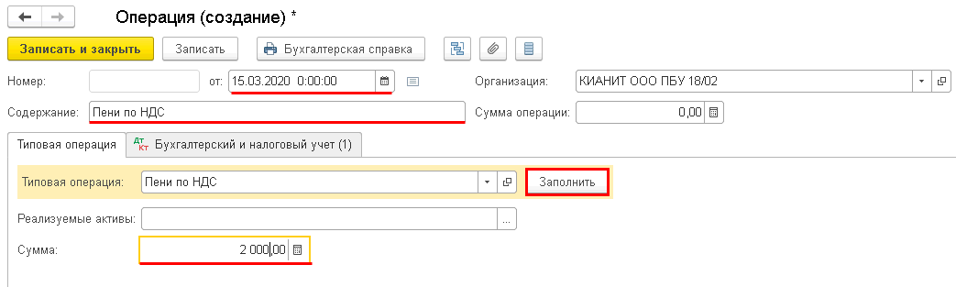

Результат.

Все заполнилось так, как надо.

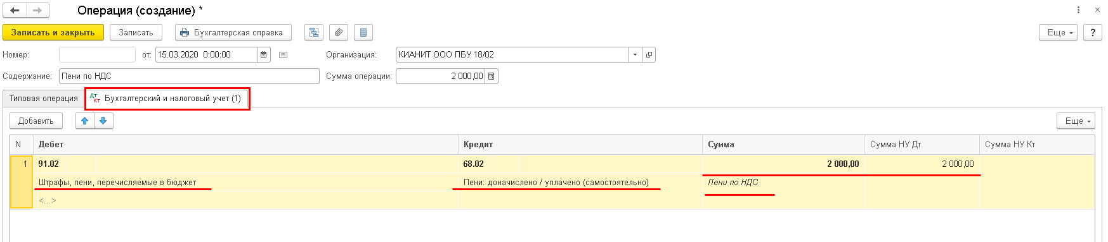

Записываю документ и смотрю печатную форму.

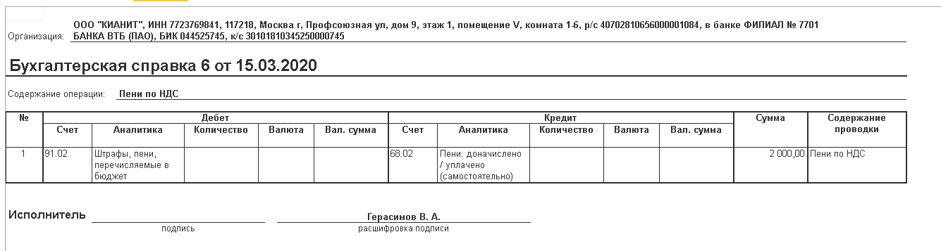

Все, как и хотела на месте.